Bước 1: Tạo project mới

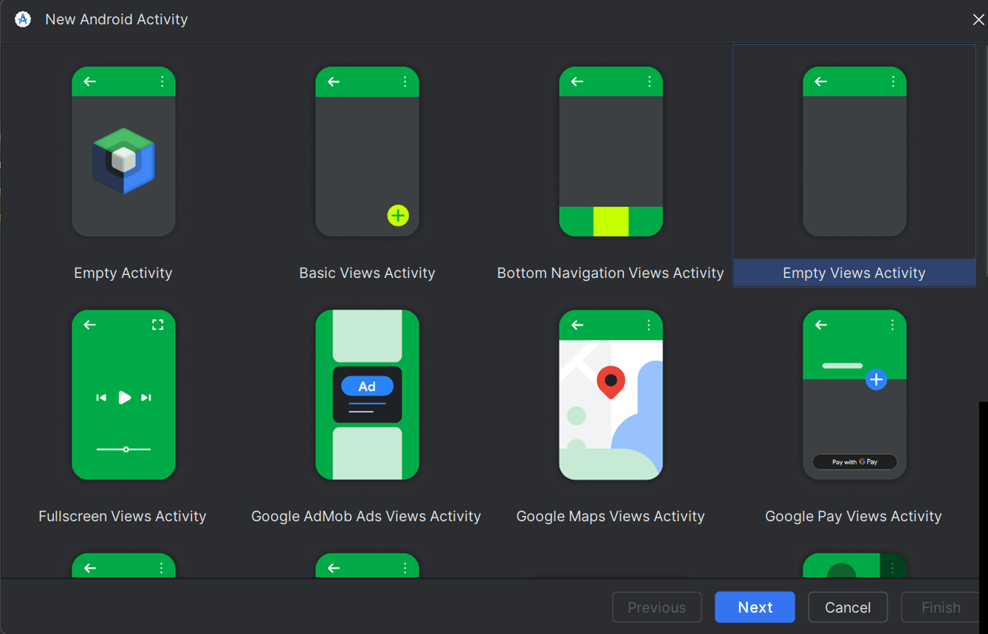

Bước 2: Cấu hình file layout *activity_main.xml*

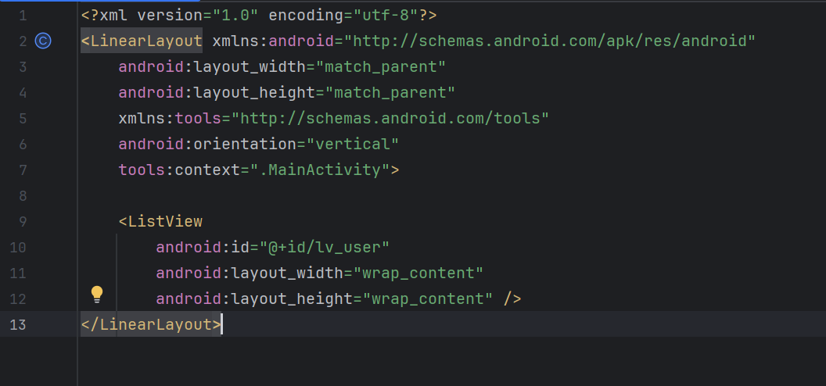

Bước 3: Tạo thêm file layout mới đặt tên là “item_user”

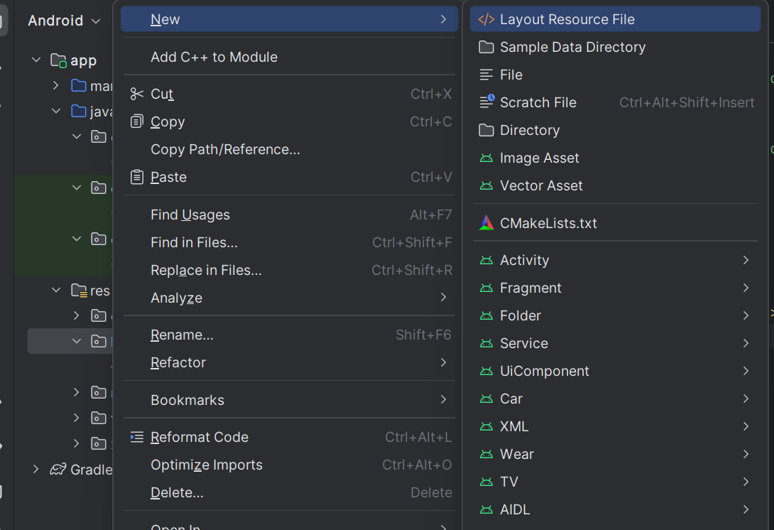

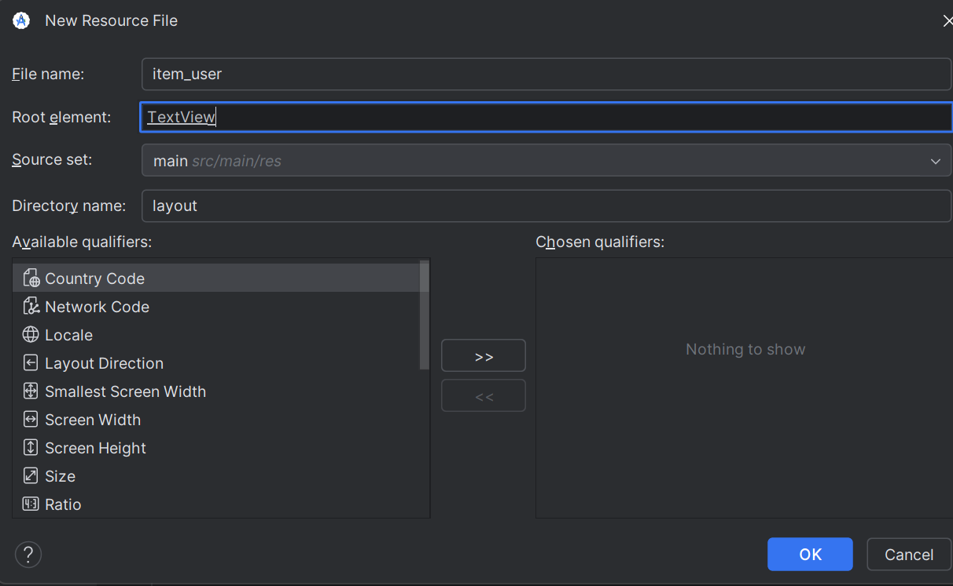

* Cấu hình trong file item_user.xml

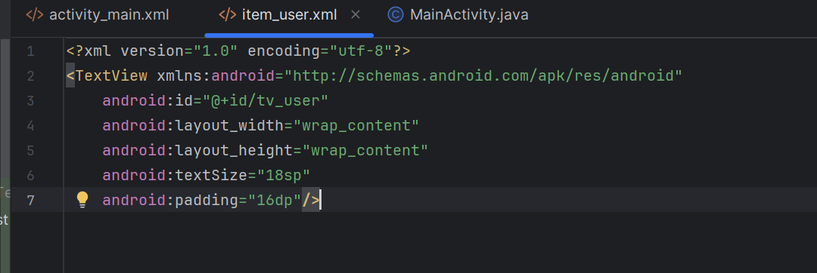

Bước 3: Tạo class “DatabaseHelper”

Chuột phải và java chọn New chọn Package và đặt tên “helper”

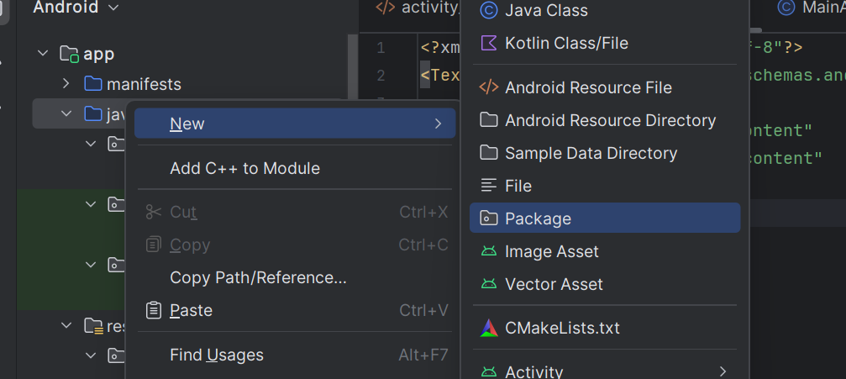

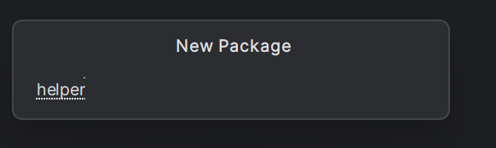

* Package “helper” được tạo thành công

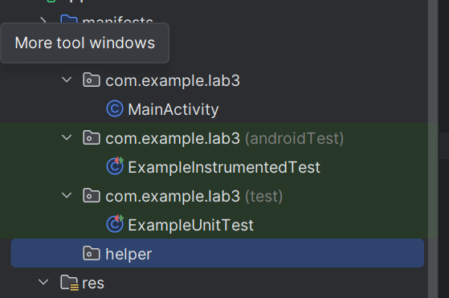

* Chuột phải vào “helper” chọn New chọn Java Class đặt tên lớp là “DatabaseHelper”

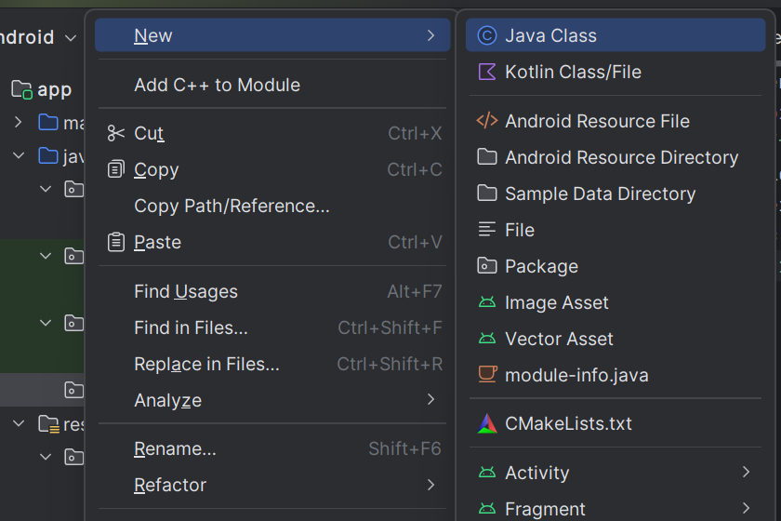

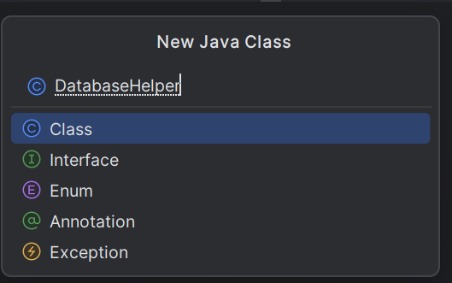

-Cấu hình trong DatabaseHelper

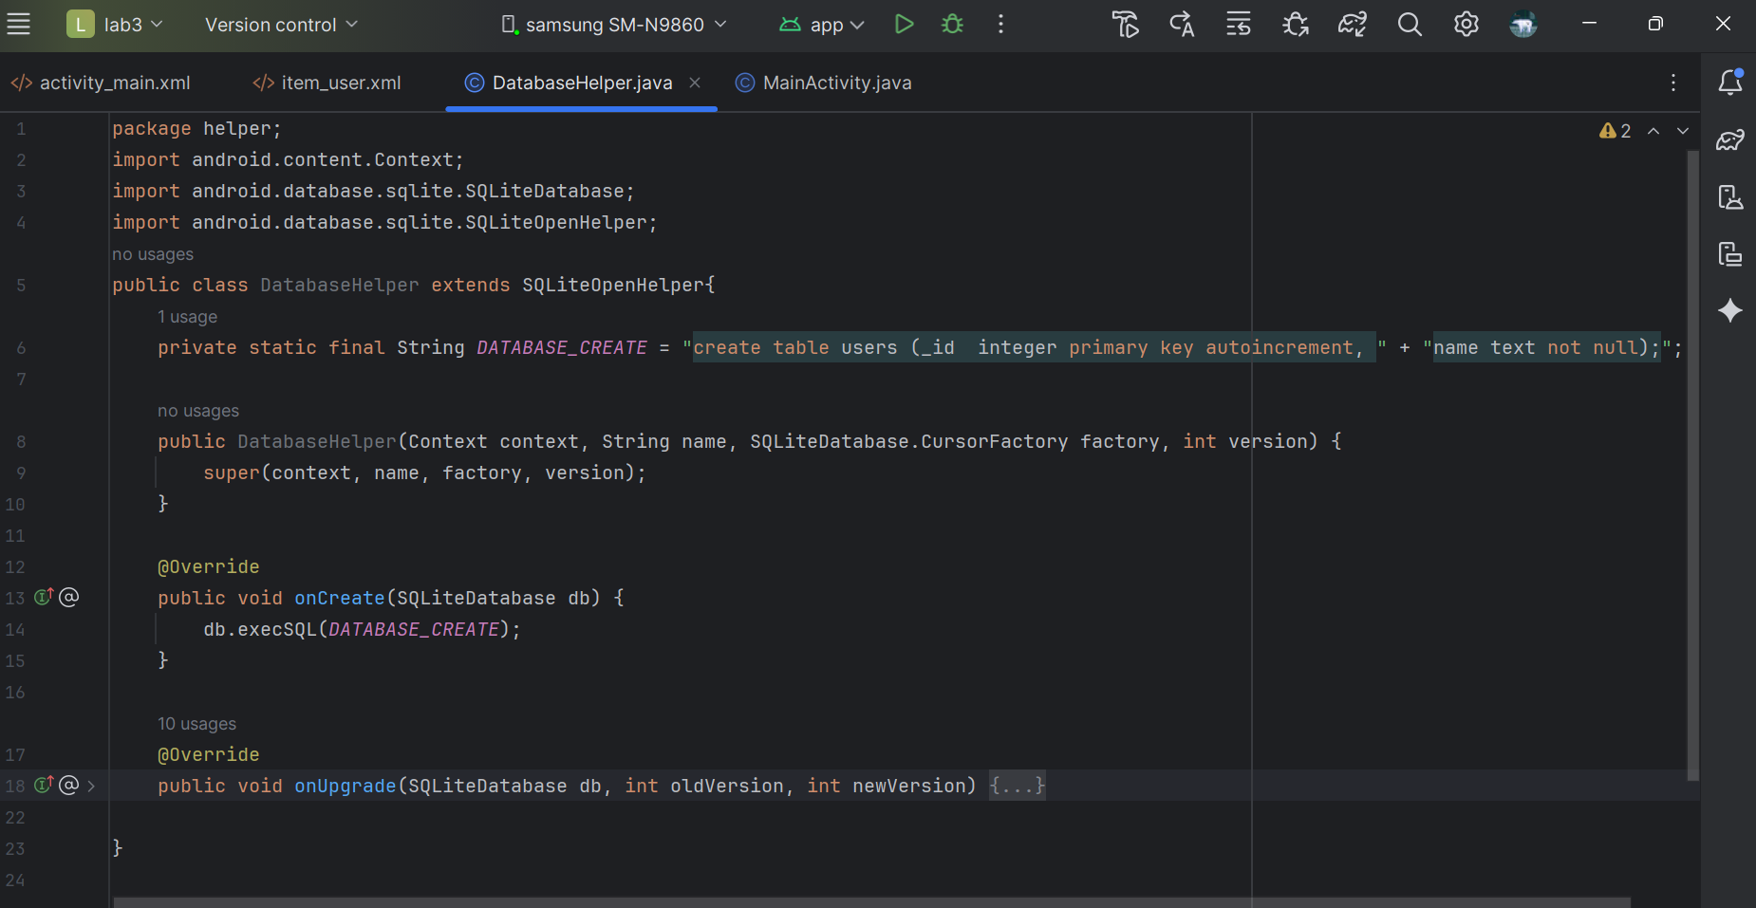

Bước 4: Tạo thêm packege “adapter” rồi trong đó tạo class “DbAdapter”

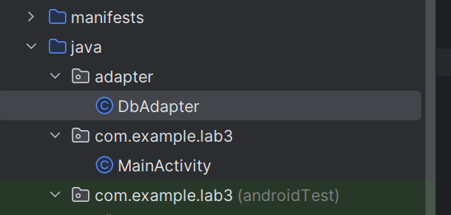

* Cấu hình trong “DbAdapter”

|  |
| --- |
| * package adapter; import android.content.ContentValues; import android.content.Context; import android.database.Cursor; import android.database.sqlite.SQLiteDatabase; import helper.DatabaseHelper;  public class DbAdapter {  public static final String *KEY_ID* = "_id";  public static final String *KEY_NAME* = "name";  private DatabaseHelper dbHelper;  private SQLiteDatabase sqLiteDatabase;  private static final String *DATABASE_NAME* = "Database_Demo";  private static final String *DATABASE_TABLE* = "users";  private static final int *DATABASE_VERSION* = 2;  private final Context context;   public DbAdapter(Context ctx) {  this.context = ctx;  }   public DbAdapter open() {  dbHelper = new DatabaseHelper(context, *DATABASE_NAME*, null, *DATABASE_VERSION*);  sqLiteDatabase = dbHelper.getWritableDatabase();  return this;  }   public void close() {  dbHelper.close();  }   public long createUser(String name) {  ContentValues inititalValues = new ContentValues();  inititalValues.put(*KEY_NAME*, name);  return sqLiteDatabase.insert(*DATABASE_TABLE*, null, inititalValues);  }   public boolean deleteUser(long rowId) {  return sqLiteDatabase.delete(*DATABASE_TABLE*, *KEY_ID* + "=" + rowId, null) > 0;  }   public boolean deleteAllUsers() {  return sqLiteDatabase.delete(*DATABASE_TABLE*, null, null) > 0;  }   public Cursor getAllUsers() {  return sqLiteDatabase.query(*DATABASE_TABLE*, new String[]{*KEY_ID*, *KEY_NAME*}, null, null, null, null, null);  } } |

Bước 5: Cập nhật trong MainActivity

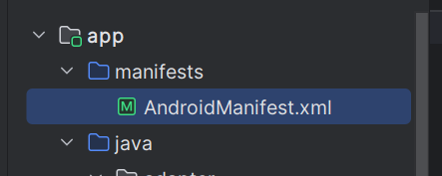

* Sửa lại như sau:

|  |
| --- |
| package com.example.lab3;  import android.database.Cursor; import android.os.Bundle; import androidx.appcompat.app.AppCompatActivity; // Sửa lại import import android.widget.ArrayAdapter; import android.widget.ListView; import java.util.ArrayList; import java.util.List; import adapter.DbAdapter;  public class MainActivity extends AppCompatActivity {   private DbAdapter dbAdapter;  private Cursor cursor;  private List<String> users;   @Override  protected void onCreate(Bundle savedInstanceState) {  super.onCreate(savedInstanceState);  setContentView(R.layout.*activity_main*);   dbAdapter = new DbAdapter(this);  dbAdapter.open();  dbAdapter.deleteAllUsers();   // Thêm 10 người dùng mẫu  for (int i = 0; i < 10; i++) {  dbAdapter.createUser("Nguyễn Văn An " + i);  }   users = getData();  showData();  }   private List<String> getData() {  List<String> users = new ArrayList<>();  cursor = dbAdapter.getAllUsers();  while (cursor.moveToNext()) {  // Lấy chuỗi từ cột có tên là "name"  users.add(cursor.getString(cursor.getColumnIndexOrThrow(DbAdapter.*KEY_NAME*)));  }  cursor.close(); // Đóng cursor sau khi dùng xong  return users;  }   private void showData() {  ListView lvUser = (ListView) findViewById(R.id.*lv_user*);  // Sử dụng item_user.xml đã tạo và android.R.id.text1 vì nó là một TextView đơn giản  ArrayAdapter<String> userAdapter = new ArrayAdapter<String>(MainActivity.this, R.layout.*item_user*, R.id.*tv_user*, users);  lvUser.setAdapter(userAdapter);  } } |

Kết quả sau khi chạy:

